

Cuestionario Departamento de Desarrollo

Título: | Cuestionario Departamento Desarrollo
Autor: | Konecta
Fecha: | 06/07/2015
Versión: | 4.0

Control de Cambios

Fecha | Ver. | Autor | Observaciones/Cambios
12/04/2012 | 1.0 | Konecta | Creación del documento.
06/07/2015 | 3.0 | Konecta | Versión 2015
02/05/2017 | 4.0 | Konecta | Inclusión bloque básico

Cuestionario

Programación web (JAVA)

- Define los conceptos de herencia y polimorfismo

R/ La herencia es una propiedad que permite crear nuevas clases a partir de otras existentes, esto significa que la herencia permite compartir automáticamente métodos y datos entre clases, subclases y objetos.

El polimorfismo es la capacidad que tienen los objetos de una clase en ofrecer respuesta distinta e independiente en función de los parámetros utilizados durante su invocación.

- Explica la diferencia entre un Interface y una clase Abstracta

R/ Un interfaz es una lista de acciones que puede llevar a cabo un determinado objeto, es decir es una colección de métodos abstractos y propiedades constantes en las que se especifica que se debe de hacer pero no como.

Se considera una clase abstracta aquella clase que declara la existencia de métodos pero no la implementación de dichos métodos, esta debe contener por lo menos un método abstracto.

A diferencia de una clase abstracta, una interface no puede hacer nada por sí sola, es prácticamente un contrato, en donde las clases que la implementen deben, obligatoriamente, definir el comportamiento de todos los métodos abstractos,

- ¿ Cuál de estas declaraciones no es correcta?

- public class MiClase implements Cloneable
- private protected class MiClase
- public abstract class MiClase
- class MiClase extends Thread

- ¿Cuál es el efecto de añadir final a la declaración de una clase?

R/ El efecto del final es que no se puedan crear clases derivadas de esta.

- ¿Cuál es el efecto de añadir final a la declaración de una variable?

R/ Al colocarle final a una variable este nos indica que a esa variable solo se le puede asignar un valor una única vez.

- ¿Cuál es el efecto de añadir final a la declaración de un método?

R/ Un método declarado como final no puede ser sobrescrito en las subclases, este tipo de métodos no se pueden redefinir en una clase hijo

- ¿Cuál es la diferencia principal entre un Map y un HashMap?

R/ Map es una interfaz, es decir, una "cosa" abstracta que define cómo se puede usar algo. Mientras que HashMap es una implementación de esa interfaz.

- ¿Qué es un deadlock?

R/ Se da una situación de “deadlock” cuando dos o más threads (hilos) se bloquean mutuamente, esperando el uno al otro, sin progresar ninguno de ellos

- ¿A qué corresponden las siglas MVC?

R/ MVC es patrón de arquitectura y significa Modelo-Vista-Controlador

Spring 3

¿Conoce Spring (ha usado Spring 3)? Comente brevemente su experiencia. ¿Qué IDE usó para trabajar con Spring?

R/ Conozco Spring, pero laboralmente no lo he usado, he realizado algunos ejercicios básicos en Spring Tool Suite 4.

¿Conoce el concepto de “Inyección de dependencias” (o “Inversión de Control”)? Defínalo brevemente.

R/ se trata de un patrón de diseño que se encarga de extraer la responsabilidad de la creación de instancias de un componente para delegarla en otro.

En Spring consiste que en lugar de que cada clase tenga que instanciar los objetos que necesite, sea Spring el que inyecte esos objetos, lo que quiere decir que es Spring el que creara los objetos y cuando una clase necesite usarlos se le pasaran (como cuando le pasas un parámetro a un método).

Comente alguna anotación que permita realizarlo con Spring.

R/ @AUTOWIRED

¿En qué consisten las anotaciones @Component, @Repository, @Controller y @Service? ¿Cuáles son las diferencias entre ellas?

R/ @Component: Es el estereotipo general y permite anotar un bean para que Spring lo considere uno de sus objetos.

@Repository: Es el estereotipo que se encarga de dar de alta un bean para que implemente el patrón repositorio que es el encargado de almacenar datos en una base de datos o repositorio de información que se necesite. Al marcar el bean con esta anotación Spring aporta servicios transversales como conversión de tipos de excepciones.

@Service : Este estereotipo se encarga de gestionar las operaciones de negocio más importantes a nivel de la aplicación y aglutina llamadas a varios repositorios de forma simultánea. Su tarea fundamental es la de agregador.

@Controller : Es el que realiza las tareas de controlador y gestión de la comunicación entre el usuario y el aplicativo.

Diferencias:
@Repository, @Service y @Controller son especializaciones de @Component para casos concretos (persistencia, servicios y presentación).

¿En qué consiste la anotación @Qualifier?

R/ Consiste en indicar el id del bean que se quiere inyectar, esta anotación se usa cuando el atributo que vamos a inyectar es una interfaz de la que hay varias implementaciones y entonces será mediante esta anotación con la que le diremos cuál es la clase que queremos inyectar.

Servicios Web
¿En qué consisten los servicios Web? Descríbalo brevemente.

R/ Es una tecnología que utiliza un conjunto de protocolos y estándares que sirven para intercambiar datos entre aplicaciones, este está diseñado para soportar la interacción entre máquina- maquina a través de una red interoperable.

¿Ha trabajado con algún marco de trabajo (o Framework) de Servicios Web con Java?¿Cuales? ¿Qué herramientas utilizó?

Spring MVC pero de forma básica.

¿Conoce el protocolo SOAP? ¿y la filosofía REST? Explíquelo brevemente.

R/ Si lo conozco, SOAP es un protocolo que define cómo deben de realizarse las comunicaciones entre máquinas. SOAP usa XML como lenguaje de intercambio de datos capaz de albergar todo tipo de datos sobre la solicitud o respuesta generada.

REST usa el propio protocolo HTTP para la comunicación entre máquinas, utiliza el Protocolo cliente/servidor además Las operaciones más importantes relacionadas con los datos en cualquier sistema REST y la especificación HTTP son cuatro: POST (crear), GET (leer y consultar), PUT (editar) y DELETE (eliminar).
JPA

¿En qué consiste JPA?¿Conoce algún marco de trabajo similar?

R/ Java Persistence API (JPA) es un framework que forma parte de Java, y ofrece un conjunto de interfaces y APIs para resolver el problema del almacenamiento de los objetos en una base de datos relacional.

¿Cómo se configuran las entidades en JPA?¿qué elemento de configuración se necesita?

R/ no lo he usado laboralmente

Maven
¿Conoce Maven? ¿Lo ha utilizado? Comente su experiencia

R/ lo conozco pero no lo he usado

SQL

SQL I.
Tenemos una base de datos formada por dos tablas, una llamada "Clientes" donde existe información referente a los datos personales de los clientes de un banco, además de su cuenta corriente.
En otra tabla llamada "Adeudos", tenemos los importes de las compras de los clientes en comercios, pagadas con su tarjeta de crédito. La estructura de ambas tablas es:

CLIENTES | ADEUDOS
ld_cliente (PK) | Id_cliente
Nombre | Importe_adeudo
Apellidol
Apellid02
Telefono
Direccion
Cpostal
Saldo

Se pide:

- Escribe la sentencia SQL para obtener la relación de todos los clientes que sean de la comunidad de Madrid (Códigos postales desde el 28000 al 28999 ambos incluidos).

SELECT * FROM Clientes WHERE cpostal Between 28000 And 28999

- Escribe la sentencia SQL para eliminar todos los clientes que tengan saldo negativo (solamente de la tabla “Clientes").

DELETE FROM clientes WHERE saldo < 0)

- Escribe la sentencia SQL para registrarte como cliente con un saldo inicial de 1.000 € a tu favor.

INSERT INTO Clientes VALUES ( 'ANA','LOPEZ','CASAS',315852,'CALLE 1',28565,1000)

- Por pago de intereses, queremos incrementar en un 4% el saldo de todos nuestros clientes. Escribe la sentencia SQL para que el saldo quede actualizado.

UPDATE Clientes SET saldo= (saldo*0.04)+saldo

- Queremos actualizar el saldo de los clientes, descontándole el importe de sus compras (Importe_adeudo). Escribe la sentencia SQL para que el saldo quede actualizado.

UPDATE C SET saldo= saldo - importe_adeudo from Clientes C inner join Adeudos A on C.id_cliente=a.id_cliente

- Queremos crear una nueva tabla llamada "Ricos", que contenga los registros de aquellos clientes que han quedado con un saldo mayor de 1.000 €. Escribe la sentencia SQL, que lleve a cabo esta operación.

SELECT *INTO Ricos FROM Clientes WHERE Saldo>1000

SQL II

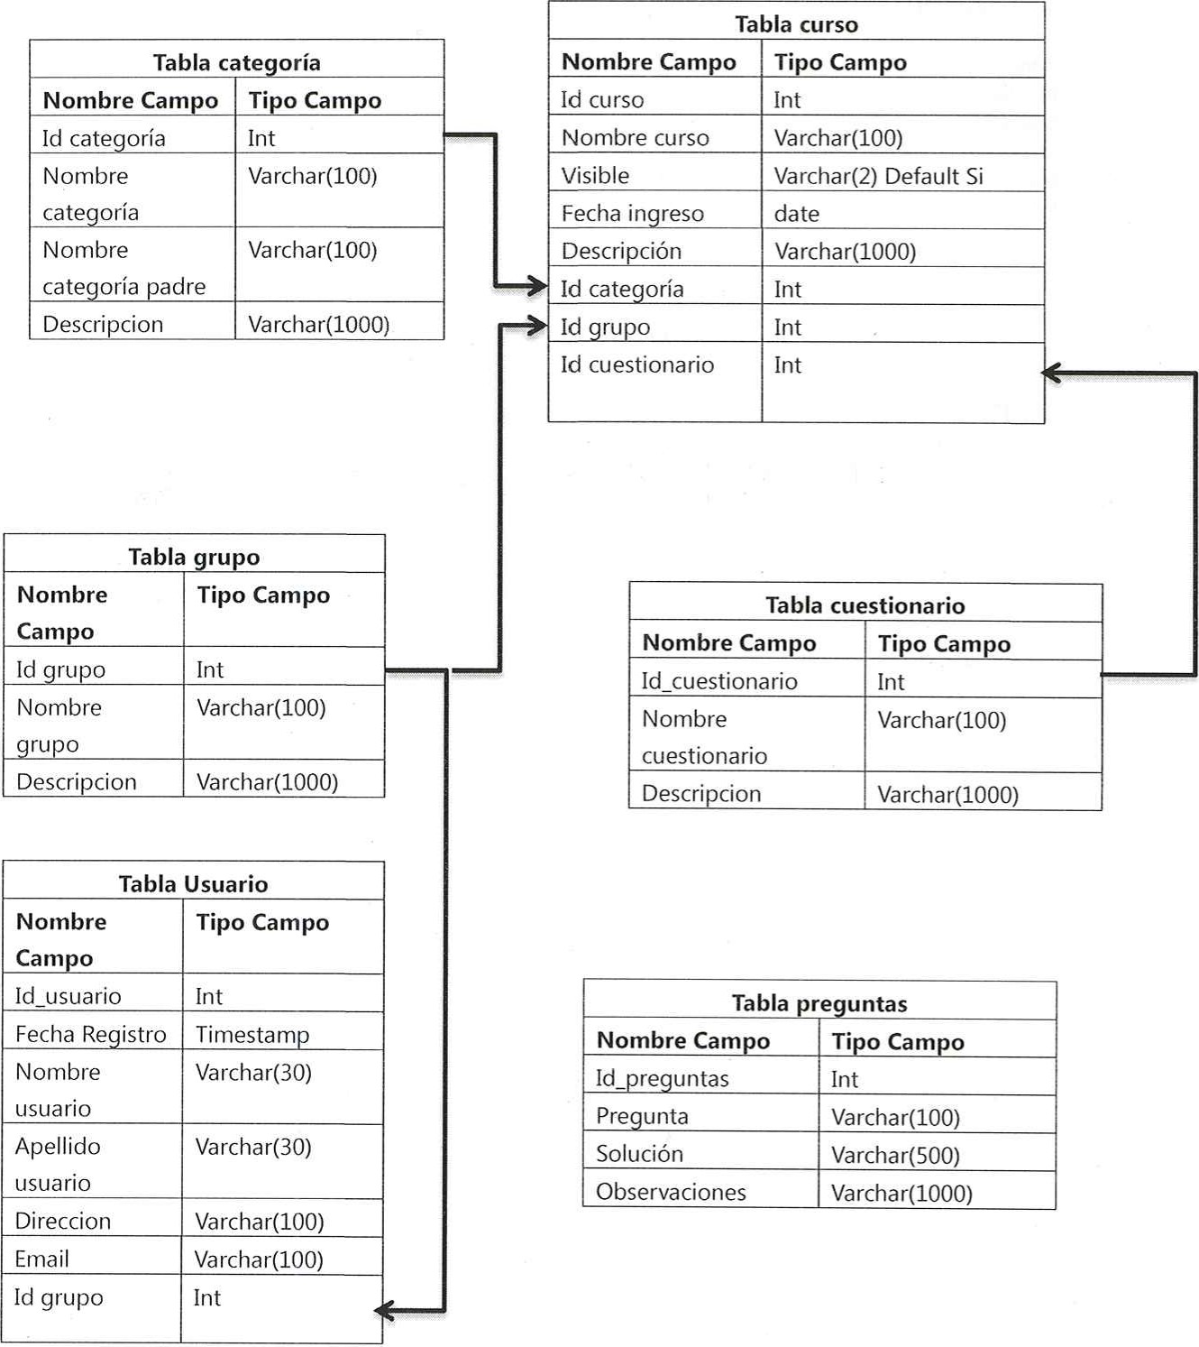

Diagrama SQL I.

Según el diagrama SQL 1:
- ¿Cuál es la relación entre la tabla cuestionario y la tabla preguntas? Teniendo en cuenta que un cuestionario puede tener muchas preguntas y una pregunta puede pertenecer a muchos cuestionarios. Grafique su respuesta.

Tabla cuestionario cuestionarioxPreguntas tabla preguntas

- Realice una consulta donde me devuelva el nombre del grupo y la cantidad de cursos por cada uno de ellos.

select G.NombreGrupo, Count(C.*) as CantidadCursos from tblGrupos G inner join tblCursos C on G.IdGrupo=C.IdGrupo

- Realice una consulta en donde esta me devuelva todos los cursos que no tienen una categoría asociada. Realícelo con una subconsulta y relacionando las tablas.

select Cur * from tblCursos Cur Left Join TblCategoria Cat on Cur.IdCategoria = Cat.IdCategoria
where Cat.IdCategoria is Null

- Realice una consulta que me devuelva los campos categoría ( nombre categoría ), curso( nombre curso), cuestionario ( Nombre cuestionario ) grupo ( nombre grupo ) de los cursos registrados.

Select Cat.Nombre,Cur.Nombre,Cus.Nombre,G.Nombnre
From Grupo G inner join Cursos Cur On G.IdGrupo =Cur.idGrupo inner join Categoria Cat on Cur.IdCategoria=Cat.IdCategoria inner join Cuestionario Cues on Cur.IdCuestionario=Cues.IdCuestionario

- Teniendo en cuenta la siguiente imagen, realice una consulta que me devuelva todos los usuarios que deben presentar el cuestionario Test 1 y que la fecha de ingreso este entre el I de enero de 2017 al día en curso.
